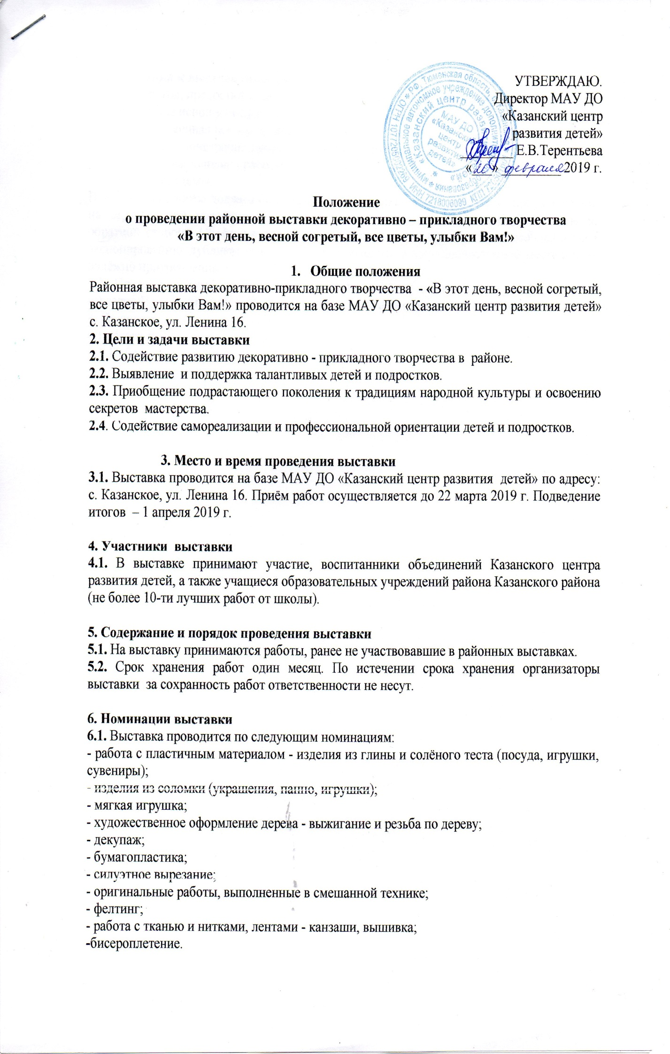7. Требования к выставочным работам
7.1. Все работы, предоставленные на выставку, должны отвечать основным критериям:
- авторское исполнение работы;
- художественная ценность работы;
- полнота демонстрации природных свойств материала;
- качество выполнения работы;
- раскрытие темы.
Плоскостные работы должны быть оформлены в рамки, иметь крепление для размещения на вертикальной поверхности. Данные этикетки должны быть продублированы на обратной стороне. Объёмные работы должны быть устойчивыми, приспособленными к экспонированию, дубликат этикетки должен находиться в труднодоступном месте и быть надёжно прикреплённым.
7.2. Предоставленные на выставку экспонаты должны иметь этикетку, оформленную согласно Приложению № 1. Этикетка крепится в правом нижнем углу работы.
8. Подведение итогов выставки
8.1. Итоги подводятся по номинациям.
8.2. Победители выставки награждаются Грамотами.

4-12-03 Мазина Алёна Михайловна,
Филиппова Светлана Владимировна

Приложение № 1

Образец этикетки

Наименование экспоната |  | «Домик в деревне»
Раздел выставки |  | Изделия из бересты
Ф.И. автора |  | Иванова Татьяна
Возраст |  | 11 лет
Ф.И.О. руководителя |  | Петрова Нина Ивановна
ОУ |  | Казанская СОШ

